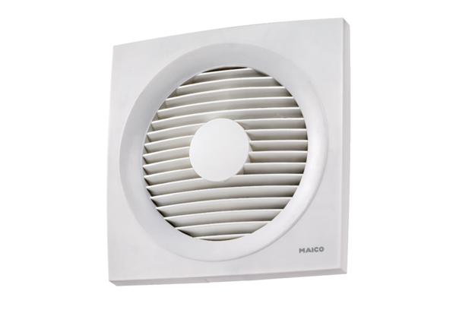Axialer Wandeinbauventilator ENR 25Verpackungseinheit: 1 StückSortiment: C
Artikelnummer: 0081.0317Hersteller: MAICO

